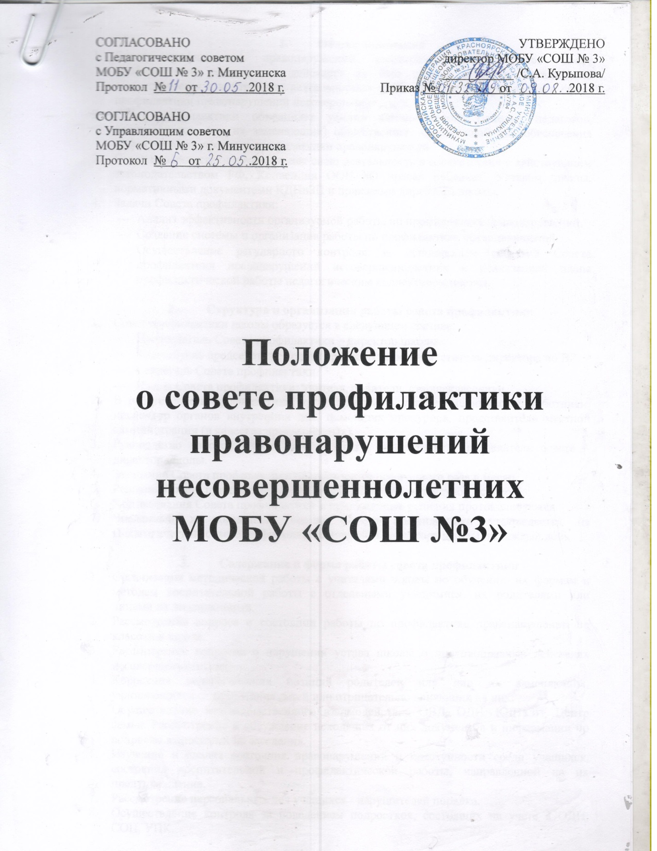  СОГЛАСОВАНО с Педагогическим советом МОБУ «СОШ № 3» г. Минусинска Протокол № от .2018 г. | УТВЕРЖДЕНО  директор МОБУ «СОШ № 3» ___________ /С.А. Курыпова/  Приказ № от .2018 г.
СОГЛАСОВАНО с Управляющим советом
МОБУ «СОШ № 3» г. Минусинска Протокол № от .2018 г.

Положение
о совете профилактики правонарушений несовершеннолетних
МОБУ «СОШ №3»

- Общие положения
  - Совет профилактики правонарушений несовершеннолетних (далее Совет профилактики) создается и действует на базе школы с целью организации осуществляется и контроля за деятельностью образовательного учреждения в сфере профилактики правонарушений несовершеннолетних.
  - Совет профилактики объединяет усилия администрации (школы, педагогов, родителей или лиц их заменяющих) общественных организаций для обеспечения эффективности процесса профилактики правонарушений.
  - Совет профилактики осуществляет свою деятельность в соответствии с действующим законодательством РФ, Конвенции ООН «О правах ребенка»; Уставом школы, нормативными документами КДНиЗП и приказами директора школы.
  - Задачи Совета профилактики:
- Анализ эффективности организуемой работы по профилактике правонарушений.
- Создание системы и организация работы по профилактике правонарушений.
- Осуществление регулярного контроля за исполнением решений Совета профилактики правонарушений несовершеннолетних и реализацией плана профилактической работы педагогическим коллективом школы.

- Структура и организация работы совета профилактики
- Совет профилактики школы образуется в следующем составе:
- Председатель Совета профилактики – директор школы.
- Заместитель председателя Совета профилактики – заместитель директора по ВР.
- Секретарь Совета профилактики.
- Члены Совета профилактики: учителя, родители, старшеклассники.
- В работе совета профилактики могут принимать участие медицинские работники, инспектор органов внутренних дел, помощник прокурора, представители местной администрации (в качестве приглашённых).
- Руководство работой Совета профилактики осуществляет председатель совета – директор школы.
- Заседание Совета профилактики проводится не реже одного раза в месяц.
- Решения Совета принимается путем голосования (большинством голосов).
- Ход заседания Совета профилактики и принимаемые решения протоколируются.
- Численный и поименный состав Совета профилактики утверждается на Педагогическом совете и оформляется приказом директора школы на каждый день.

- Содержание и форма работы совета профилактики
- Организация методической работы с учителями школы по обучению их формам и методам воспитательной работы с отдельными учащимися, их родителями или лицами их заменяющими.
- Рассмотрение вопроса о состоянии работы по профилактике правонарушений по классам в школе.
- Рассмотрение вопросов о нарушении устава школы о противоправных действиях несовершеннолетних.
- Коррекция педагогических позиций родителей или лиц их заменяющих, уклоняющихся от воспитания детей или отрицательно влияющих на них.
- Осуществление межведомственного взаимодействия ОВД, ОДН, КДНиЗП, Центр семьи. Рассмотрение и обсуждение исходящих от них документов и информации по вопросам выносимых на заседания.
- Изучение и анализ состояния правонарушений и преступности среди учащихся, состояния воспитательной и профилактической работы, направленной на их предупреждение.
- Рассмотрение персональных дел учащихся - нарушителей порядка.
- Осуществление контроля за поведением подростков, состоящих на учете в ОДН, СОП, УПК.
- Выявление трудновоспитуемых учащихся и родителей, не выполняющих своих обязанностей по воспитанию и обучению детей. В необходимых случаях постановка вопроса о привлечении таких родителей к установленной Законом ответственности перед соответствующими государственными и общественными организациями.
- Вовлечение подростков, склонных к правонарушениями, в спортивные секции, в кружки технического и художественного творчества.

- Права и обязанности совета профилактики
- Совет профилактики обязан:
- Приглашать на заседание Совета профилактики по рассмотрению персональных дел учащихся родителей этих учащихся или лиц их заменяющих.
- Осуществлять консультационно-информационную деятельность для коллектива учителей и родителей.
- Контролировать исполнение принимаемых решений.
- Анализировать свою деятельность, выступать с отчетом о ее результатах на Педсоветах не реже 2-х раз в год.
- Совет профилактики имеет право:
- Давать индивидуальные и коллективные рекомендации учителям, родителям по вопросам коррекции поведения подростков и проведения профилактической работы с ними.
- Ходатайство перед ОДН о принятии мер общественного воздействия в установленном законом порядке в отношении учащихся и их родителей или лиц их заменяющих.

- Ответственность совета профилактики
- Совет профилактики несёт ответственность за правильность оформления документов (протоколов заседаний, ходатайств) и законность принимаемых решений.

